1、主redis配置(修改bind所绑定的IP地址)

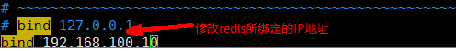

从redis配置
- 修改从redis服务器上的redis.conf文件中bind属性
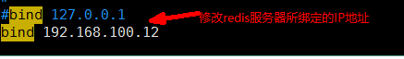
- 修改从redis服务器上的redis.conf文件中slaveof属性，指定主服务器的IP和端口号

上边的配置说明当前该【从redis服务器】所对应的【主redis服务器】的IP是192.168.100.10，端口是6379。


